Pozdravljeni učenci 9. a razreda!
Pohvalim vas za vestno narejeni likovni nalogi, ki ste ju do danes oddali.
Da vam malo olajšam delo, bomo naslednjo nalogo izvajali 4 - 5 šolskih ur (2. 4., 9. 4., 16. 4., 23. 4. 2020). Vsak četrtek vam bom podala smernice za nadaljnje delo. Pri naslednji nalogi boste bolj ustvarjali, učbenik vam bo le v pomoč. Po mailu mi boste oddali le fotografijo končnega izdelka.
ČET., 2. 4. 2020, 5. šolska ura
ARHITEKTURA
Pri LIKOVNI UMETNOSTI je pet likovnih področij: risanje, slikanje, grafika, kiparstvo in arhitektura. Naloge vseh področij smo že opravili, ostane nam torej še arhitektura.
V 6. razredu ste izdelali maketo enostanovanjske klasične stavbe, v 7. razredu ste izdelovali maketo naselja, v 8. razredu ste izelovali sodobno stavbo.
Vaša naloga za začetek je sledeča:
- uro:
v učbeniku zgolj prelistate in si ogledate slike od strani 76 – strani 99. Opazujte razliko med naravnim in urbanim prostorom. Kako arhitektura spreminja okolje in kako ga ljudje oblikujemo. Ugotovite kaj počnejo krajinski arhitekti. V tem tednu skozi okno opazujte, če je v vaši okolici kakšen viden poseg krajinskih arhitektov in bodite ob vsakem ogledu televizije pozorni na oblike urbanih prostorov.
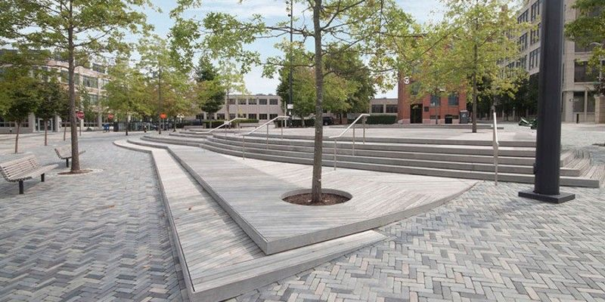
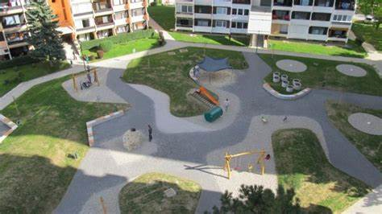
Delo krajinskih arhitektov

